Buscando partículas extrañas en ALICE

**1.-Información General**

El ejercicio que a continuación se propone, consiste en una búsqueda de partículas extrañas, producidas a partir de colisiones en el LHC y registradas por el experimento ALICE. Se basa en el reconocimiento de sus patrones de desintegración conocidos como desintegraciones V0, como Ks0 → π + π−, Λ → p + π− y cascadas, como Ξ− → Λ + π− (Λ → p + π−). La identificación de las partículas extrañas se basa en la topología de su desintegración combinada con la identificación de los productos de desintegración; la información de las pistas se utiliza para calcular la masa invariante de la partícula en descomposición, como una confirmación adicional de la especie de partícula en descomposición.

El experimento ALICE y sus objetivos físicos se presentan brevemente primero, luego la motivación física para este análisis. El método utilizado para la identificación de partículas extrañas, así como las herramientas se describen en detalle; luego se explican todos los pasos del ejercicio, seguidos de la presentación de los resultados, así como el método de recopilación y fusión de todos los resultados. Al final se presenta el análisis a gran escala.

**2.-Introducción**

ALICE (A Large Ion Collider Experiment por sus siglas en inglés), uno de los cuatro grandes experimentos del Gran Colisionador de Hadrones del CERN, ha sido diseñado para estudiar colisiones de iones pesados. También estudia las colisiones de protones, que principalmente proporcionan datos de referencia para las colisiones de iones pesados. Además, los datos de colisión de protones permiten una serie de estudios genuinos de física de protones. El detector ALICE ha sido diseñado para hacer frente a las multiplicidades de partículas más altas previstas para las colisiones de núcleos de plomo a las energías extremas del LHC.

**3.- La física de ALICE**

Los quarks están unidos en protones y neutrones por una fuerza conocida como interacción fuerte, mediada por el intercambio de partículas portadoras de fuerza llamadas gluones. La interacción fuerte también es responsable de unir los protones y neutrones dentro de los núcleos atómicos. Aunque sabemos que los quarks son partículas elementales que forman todos los hadrones conocidos, nunca se ha observado ningún quark aislado: los quarks, así como los gluones, parecen estar unidos permanentemente y confinados dentro de partículas compuestas, como protones y neutrones. Esto se conoce como confinamiento, y se desconoce el mecanismo exacto que lo causa.

Aunque gran parte de la física de la interacción fuerte se comprende bien actualmente, hay dos cuestiones muy básicas siguen sin resolverse: el origen del confinamiento y el mecanismo de generación de masa. Se cree que ambos surgen de la forma en que las propiedades del vacío se modifican mediante una fuerte interacción.

La teoría actual de la interacción fuerte (llamada Cromo Dinámica Cuántica) predice que a temperaturas muy altas y / o densidades muy altas, los quarks y gluones ya no deberían estar confinados dentro de partículas compuestas. En su lugar, deberían existir libremente en un nuevo estado de materia conocido como plasma de quark gluón. ¡Tal transición debería ocurrir cuando la temperatura exceda un valor crítico estimado en unas 100 000 veces más caliente que el núcleo del Sol! Tales temperaturas no han existido en la naturaleza desde el nacimiento del Universo.

Creemos que durante unas millonésimas de segundo después del Big Bang, la temperatura estuvo de hecho por encima del valor crítico, y todo el Universo se encontraba en un estado de plasma de quark-gluon. Cuando dos núcleos pesados ​​se acercan a una velocidad cercana a la de la luz y chocan estas condiciones extremas de temperatura se recrean y liberan los quarks y los gluones. Los quarks y los gluones chocan entre sí creando un entorno térmicamente equilibrado: el plasma de quarks y gluones. El plasma se expande y se enfría a la temperatura (1012 grados) a la que los quarks y gluones se reagrupan para formar materia ordinaria, apenas 10−23 segundos después del inicio de la colisión. ALICE estudiará la formación y las propiedades de este nuevo estado de la materia.

**4.- Mejora de la extrañeza como firma para el plasma de quark gluón**

El diagnóstico y el estudio de las propiedades del plasma de quarks-gluones (QGP, por sus siglas en inglés) se pueden realizar utilizando quarks no presentes en la materia que nos rodea. Una de las firmas experimentales se basa en la idea de mejora de la extrañeza. Este fue uno de los primeros observables de plasma de quarks-gluones, propuesto en 1980. A diferencia de los quarks up y down (quarks arriba y abajo), los núcleos en colisión no provocan la reacción de quarks extraños.

Por lo tanto, cualquier quarks o antiquarks extraños observados en los experimentos se han hecho "recientemente" a partir de la energía cinética de los núcleos en colisión. Convenientemente, la masa de quarks y antiquarks extraños es equivalente a la temperatura o energía a la que los protones, neutrones y otros hadrones se disuelven en quarks. Esto significa que la abundancia de quarks extraños es sensible a las condiciones, estructura y dinámica del materia desconfinida fase, y si su número es grande, se puede suponer que se alcanzaron las condiciones de desconfinación.

En la práctica, la mejora de la extrañeza se puede observar contando el número de partículas extrañas, es decir, partículas que contienen al menos un quark extraño, y calculando la relación entre partículas extrañas y no extrañas. Si esta relación es mayor que la dada por los modelos teóricos que no prevén la creación de QGP, entonces se ha observado una mejora.

Alternativamente, para las colisiones de iones de plomo, el número de partículas extrañas se normaliza al número de nucleones que participan en la interacción y se compara con la misma proporción para las colisiones de protones.

**5.- Partículas Extrañas**

Las partículas extrañas son hadrones que contienen al menos un quark extraño. Esto se caracteriza por el número cuántico de "extrañeza". El mesón extraño neutro más ligero es el Ks0 (ds̄) y el barión extraño neutro más ligero es el Λ (uds), caracterizado como hiperón.

Aquí estudiaremos sus desintegraciones, por ejemplo, Ks0 → π + π−, Λ → p + π−. En estas desintegraciones no se conserva el número cuántico de extrañeza, ya que los productos de desintegración solo están compuestos por quarks up y down (arriba y abajo). Por lo tanto, no se trata de desintegraciones fuertes (que además serían muy rápidas, con un τ = 10−23 s) sino desintegraciones débiles, en las que la extrañeza se puede conservar (∆S = 0) o cambiar en 1 (∆S = 1). Para estas desintegraciones, la vida media τ está entre 10−8s y 10−10 s. Para partículas que viajan cerca de la velocidad de la luz, esto significa que la partícula se desintegra a una distancia (en promedio) de algunos cm desde el punto de producción (por ejemplo, desde el punto de interacción).

**6.- ¿Cómo buscamos partículas extrañas?**

El objetivo del ejercicio es buscar partículas extrañas producidas por colisiones en el LHC (Gran Colisionador de Hadrones) y registradas por el experimento ALICE.

Como se mencionó en la sección anterior, las partículas extrañas no viven mucho; decaen poco después de su producción. Sin embargo, viven lo suficiente como para viajar algunos centímetros de distancia del punto de interacción (IP por sus siglas en inglés), donde se produjeron (vértice primario). Por tanto, su búsqueda se basa en la identificación de sus productos de desintegración, que deben tener su origen en un vértice secundario común.

Las partículas extrañas neutrales, como Ks0 y Λ, se desintegran dando un patrón de desintegración característico, llamado V0. La partícula madre desaparece a unos centímetros del punto de interacción y en su lugar aparecen dos partículas con carga opuesta, que se doblan en direcciones opuestas dentro del campo magnético del solenoide ALICE.

En las siguientes pistas rojas indican partículas cargadas positivamente; las pistas verdes indican partículas cargadas negativamente. Los decaimientos que buscaremos son:

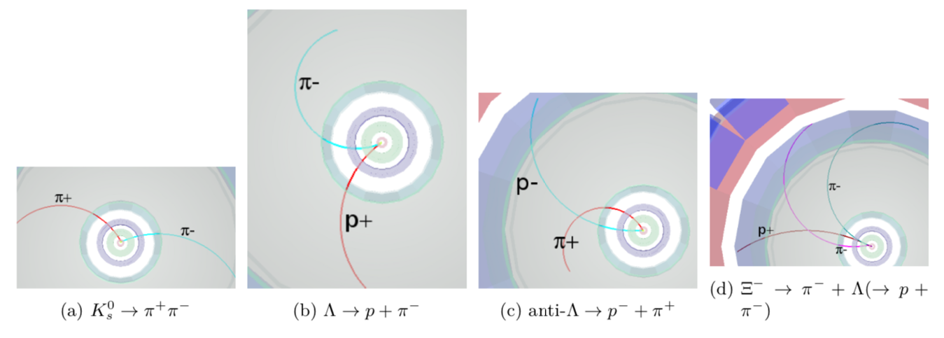

Vemos que para un estado final de pión-pión, el patrón de desintegración es cuasi simétrico, mientras que en el estado final de pión-protón el radio de curvatura del protón es mayor que el del pión: debido a su mayor masa, el protón transporta la mayor parte del impulso inicial.

También buscaremos desintegraciones en cascada de partículas extrañas cargadas, como Ξ−; este decae en π− y Λ; el Λ luego se descompone en π− y protón; el pion inicial se caracteriza como soltero (pista de carga única) y se muestra en púrpura.

La búsqueda de V0s se basa en la topología de desintegración y la identificación de los productos de desintegración; una confirmación adicional de la identidad de la partícula es el cálculo de su masa; esto se hace basándose en la información (masa y momento) de los productos de desintegración como se describe en la siguiente sección.

**7.- Cálculo de Masa (Invariable)**

Consideramos la desintegración del kaon neutro en dos piones cargados, Ks0 → π + π−.

Considerando E, **p** y m la energía total, el momento (¡vector!) Y la masa de la partícula madre (Ks0).

Considerando E1, **p1** y m1 la energía total, el momento y la masa de la partícula hija número 1 (π +);

y E2, **p2** y m2 la energía total, el momento y la masa de la partícula hija número 2 (π−).

Conservación de la energía E = E1 + E2 (1)

Conservación del momentum p = p1 + p2 (2)

De la relatividad (con el supuesto c=1) E2 = p2 + m2 (3)

Donde p = | **p** | es la longitud o magnitud del vector de momento p. Esto se aplica, por supuesto, también a las partículas hijas:

E 12 = p 21 + m 21 (4)

E2 = p2 + m2 (5)

donde p1 = | p1 | y p2 = | p2 | son las longitudes de p1 y p2. De las ecuaciones anteriores, encontramos que:

m2 = E2 −p2 = (E1 +E2)2 −(**p1** +**p2**)2  
 = E12 +E2 +2E1E2 −**p1p1** −**p2p2** −**2p1p2** (6)

donde hemos introducido el producto escalar p1p2 de los dos vectores p1 y p2, que es igual a la suma de los productos de las componentes x, así como y, z de los dos vectores:

**p1p2** = p1xp2x + p1yp2y + p1zp2z (7)

**p1p1** = p21x +p21y +p21z = p21 (8)

**p2p2** = p2x +p2y +p2z = p2 (9)

Por lo tanto, la ecuación (6) se convierte en:

m2 = E12 +E2 +2E1E2 −p21 −p2 −2p1p2

= m 21 + m 2 2 + 2 E 1 E 2 − 2 p 1 p 2 (10)

Por lo tanto, podemos calcular la masa de la partícula inicial a partir de la masa y los componentes del momento de las partículas hijas. Se conocen las masas de las partículas hijas m1 y m2: varios detectores diferentes en ALICE identifican partículas. Los momentos de las partículas hijas p1, p2 se pueden encontrar midiendo el radio de curvatura de su trayectoria debido al campo magnético conocido. En el ejercicio usamos los tres componentes del vector de momento de cada pista asociado con el decaimiento de V0, como en las ecuaciones anteriores.

El cálculo de la masa invariante proporciona distribuciones típicas como se muestra a continuación. La distribución de la izquierda es la masa calculada para pares pion-protón; el pico corresponde a Λ y el continuo es el "fondo" de combinaciones aleatorias de piones y protones que parecen provenir del mismo vértice secundario o que han sido mal identificados; la distribución de la derecha es la masa calculada para pares de piones negativos y positivos; el pico corresponde a Ks0.

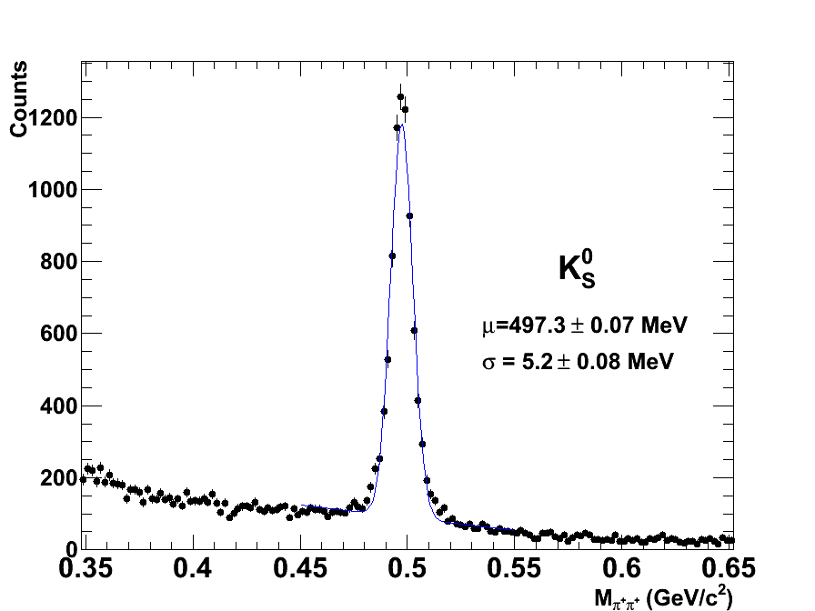 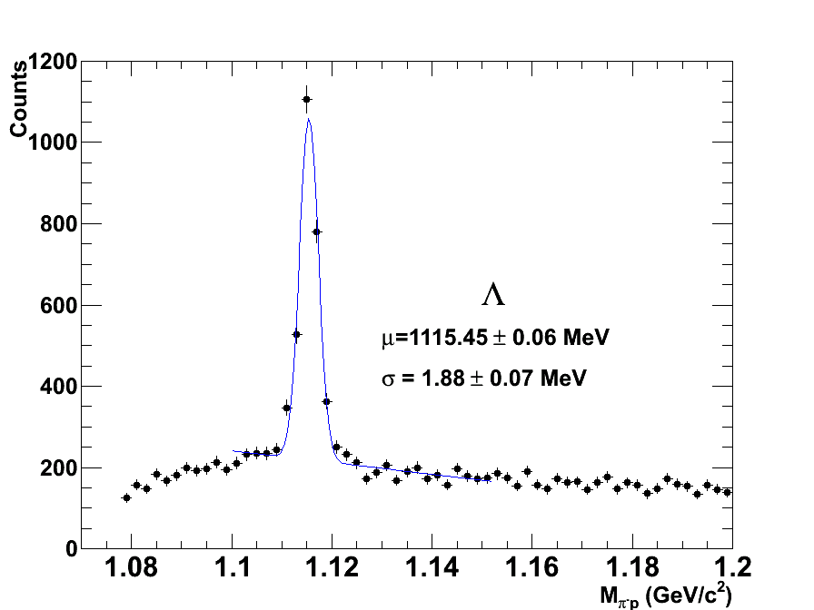

(a) Espectro de Kaon (b) Espectro de Lamba

**7.- Las herramientas y cómo utilizarlas**

El ejercicio se realiza en el marco ROOT, utilizando una versión simplificada de la pantalla de eventos de ALICE. Debes iniciar un programa llamado "ALICE MasterClass" presente en tu escritorio. Se te presentará una pequeña ventana, como se muestra en la Figura [3a].

Esto ofrece la opción de idioma, así como la MasterClass y el ejercicio. Debe elegir MasterClass "Partículas extrañas" y "Ejercicio 1: Inspeccionar visualmente los eventos p-p". Se te presentará una ventana.

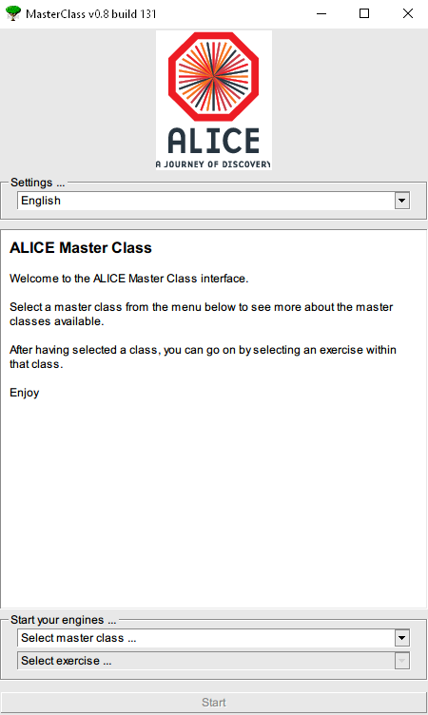 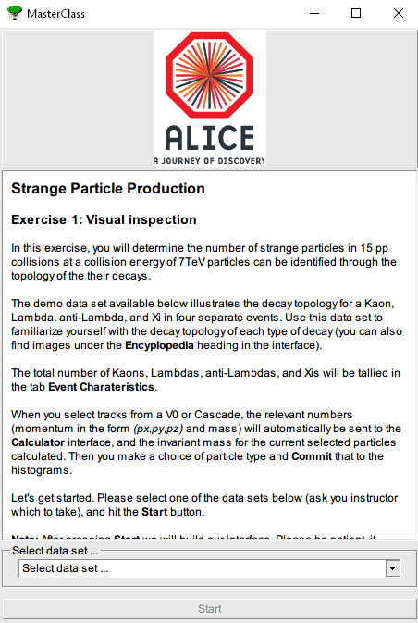

a)Ventana Inicial de la MasterClass b) Pantalla de selección de Conjuntos de Datos

Figura 3: Ventanas Iniciales de la MasterClass

[3b]. Si deseas ver ejemplos de Ks0, Λ, anti-Λ y decaimiento Ξ−, selecciona “Demo Set”. De lo contrario, selecciona el conjunto de datos que te haya designado tu instructor. De cualquier manera, deberías ver una ventana como se muestra en la Figura [4].

La columna de la izquierda ofrece una serie de opciones: Navegación de eventos, selección de lo que se muestra (pistas, geometría del detector, V0s, Cascadas ...), hoja de trucos de masa de partículas. Además, en "Enciclopedia", hay una breve descripción del detector ALICE y sus componentes principales, ejemplos de patrones de desintegración de V0 y ejemplos de eventos de colisión de plomo. La pantalla de eventos muestra tres vistas del detector ALICE (vista tridimensional, proyección rφ y proyección rz). Puedes seleccionar la información que se muestra para cada evento. Si haces clic en el cuadro correspondiente, verá todos los grupos y pistas del evento; si haces clic en los cuadros V0 (y Cascada), los V0 (y Cascadas) se resaltan, si existen. Una vez que se encuentra un V0, el resto de las pistas y grupos del evento se pueden eliminar de la pantalla para que solo se muestren las pistas asociadas con el V0. La convención de colores es que las pistas positivas de V0 son rojas, las pistas negativas son verdes (y "soltitarios", en el caso de cascadas, azules).

Al hacer clic en cada pista, los valores de los componentes del momento y la masa de la partícula (el que tiene la probabilidad máxima, de los algoritmos de identificación de partículas) se copian automáticamente en la calculadora (ubicada debajo de las vistas de visualización de eventos). Después de hacer clic en ambas pistas (para V0s) o las tres pistas (para Cascadas), la masa invariante de la partícula madre se calcula automáticamente usando la fórmula explicada en la sección anterior.

El programa incluye cuatro histogramas de masa invariantes (para Ks0, Λ, anti-Λ y Ξ−). Después de inspeccionar cada desintegración de V0, puedes identificar la partícula madre de los productos de desintegración y el valor de masa invariante (se proporciona una tabla de referencia con las masas de algunas partículas en la hoja de trucos de la izquierda). Luego puedes seleccionar la opción relevante del menú desplegable y presionar el botón "Enviar". De esta manera agregas una

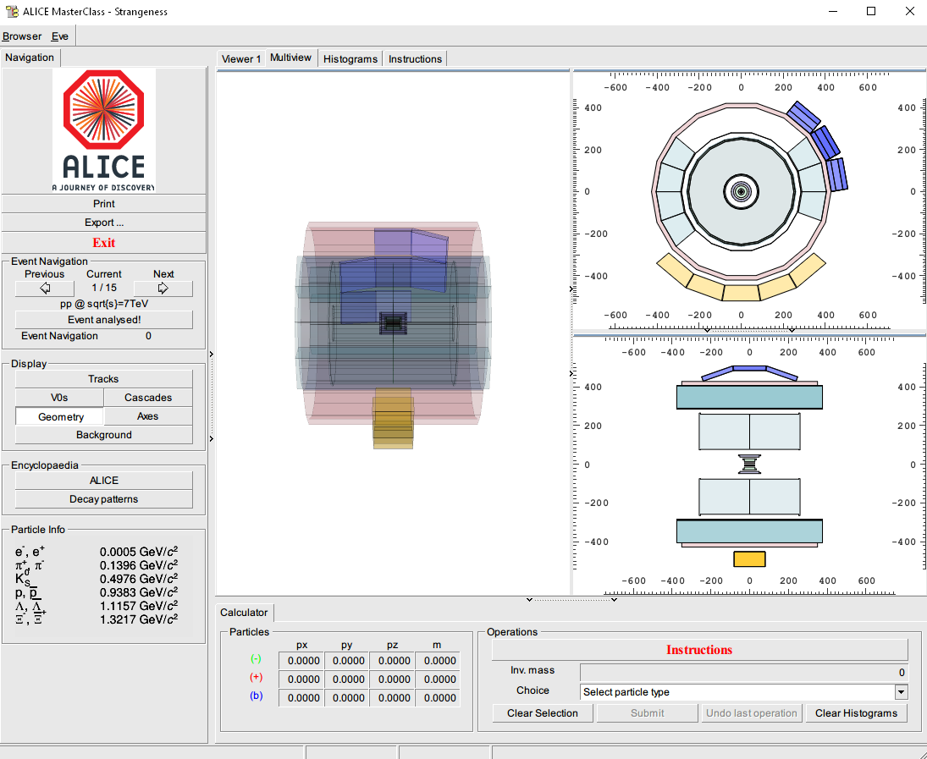

Figura 4: Ventana principal de la MasterClass

entrada al histograma correspondiente. Si cometes un error, puedes presionar el botón "Deshacer la última operación". Los histogramas de masa invariantes se pueden mostrar haciendo clic en la pestaña "Histogramas", encima de la pantalla de eventos.

**9 Ejercicio 1 - Analiza eventos y encuentra los hadrones extraños**

La parte de análisis consiste en la identificación y recuento de partículas extrañas en una muestra de evento determinada, que generalmente contiene 30 eventos. Al comenzar el ejercicio, debes seleccionar el conjunto de datos que analizarás. Actualmente hay 18 conjuntos de datos diferentes con datos de colisiones de protones a una energía de centro de masa de 7 TeV. Al mirar la pantalla de cada evento, inicialmente debes hacer clic en los grupos y las pistas; se puede observar la complejidad de los eventos y la gran cantidad de pistas producidas por las colisiones dentro de los detectores. La mayoría de estas pistas son piones.

Al hacer clic en "V0" y "Cascadas", las pistas de V0 decaen, -si las hay-, y las caídas en cascada, -si las hay-, aparecen resaltadas. A partir de la topología V0, puedes intentar adivinar cuál es la partícula madre. A partir de los productos de descomposición, ya se puede adivinar cuál es la partícula madre; para confirmarlo, calcula la masa invariante como se describe en la Sección 8 y compara su valor con los valores en la tabla de tu calculadora.

* Si la masa es 497 MeV ± 13 MeV (en el intervalo [484, 510] MeV) es un Ks0.
* Si la masa es 1115 MeV ± 5 MeV (en el intervalo [1110, 1120] MeV) y las partículas hijas son un protón y un pión negativo, entonces es un Λ.
* Si la masa es 1115 MeV ± 5 MeV (en el intervalo [1110, 1120] MeV) y las partículas hijas son un antiprotón y un pión positivo, entonces es un anti-Λ.
* Para un decaimiento en cascada, si la masa calculada a partir de las 3 pistas es 1321 ± 10 MeV (en el intervalo [1311, 1331] MeV) entonces es un Ξ−.

Dependiendo del resultado, seleccione la opción relevante del menú desplegable y presione el botón "Enviar". De esta forma, esta entrada se agrega en el histograma de masa invariante correspondiente. Puede suceder que la masa calculada no corresponda a ninguno de los valores anteriores; esto es “Fondo”: las pistas aparecen como provenientes de un vértice secundario, pero en este caso el vértice se ha identificado erróneamente. A los efectos de este ejercicio, ignoraremos estos V0.

**10 Ejercicio 2 - Análisis estadístico grande**

La visualización de eventos es una herramienta poderosa que ayuda a verificar la calidad de los datos y su reconstrucción y da una "sensación" de cómo se ven los eventos. Sin embargo, en la vida real, el análisis de datos no se realiza de forma visual; eso sería demasiado tedioso y consumiría mucho tiempo. Para analizar los millones de eventos que recopilamos diariamente en el LHC, ejecutamos programas, y esto es lo que hará aquí, para buscar V0 en una muestra de eventos más grande.

Inicia el programa “ALICE MasterClass” como antes, pero ahora selecciona la MasterClass “Partículas extrañas” y el “Ejercicio 2 - Buscar pico sobre fondo”. En la siguiente ventana (Figura [5]) debes hacer doble clic en el directorio “Histogramas” para ver los conjuntos de datos disponibles (Ks0, Λ o anti-Λ). Dentro de uno de los conjuntos de datos, elije pp o datos PbPb.

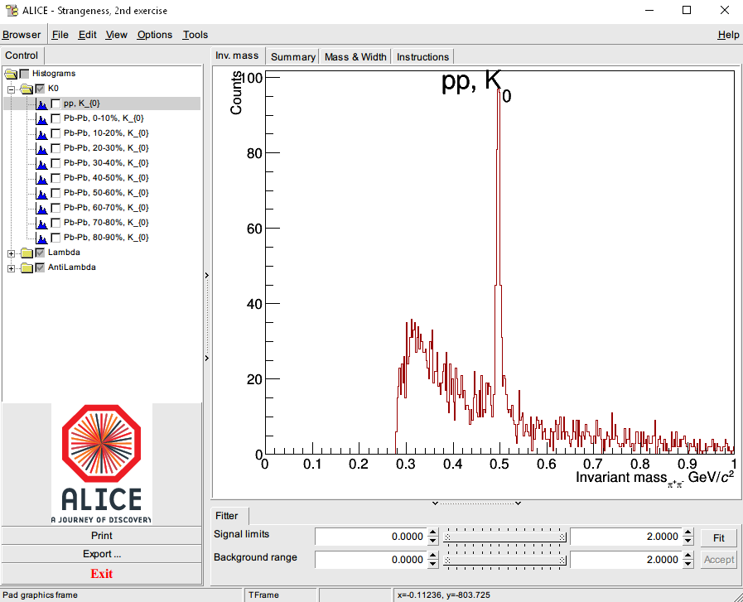

Figura 5: Ventana principal de MasterClass

Ahora, analizarás grabaciones de cientos de eventos a la vez. Puedes ver que la masa invariante es una distribución continua; esto se debe a que los pares de piones combinados son aleatorios, no provienen de un vértice secundario común y pueden dar cualquier valor de masa. La mayoría de ellos son antecedentes.

Para encontrar el número de partículas de un determinado tipo, por ejemplo Ks0 , necesitas encontrar el número de eventos en el pico después de la resta de fondo. Para ajustar una curva (polinomio de segundo grado) al fondo, primero elige el rango de ajuste usando el control deslizante. Para ajustar una distribución gaussiana a la señal, también debes seleccionar el rango del pico. Al hacer clic en "Ajustar", las funciones ajustadas se superponen en el histograma y puedes comprobar visualmente si el ajuste es razonable. Para la resta de fondo se utilizan los coeficientes del polinomio de segundo grado; en el histograma se obtiene el número total de eventos en el pico, el número de eventos de fondo y los que son señal, así como el valor medio de Gauss (la masa de partículas) y su ancho sigma (ambos en MeV / c2) . Si crees que las funciones ajustadas coinciden bien con los datos, puedes presionar el botón "Aceptar", que completará las cifras de "Masa y ancho".

**11 Encuentra** Ks0**, Λ, anti-Λ en colisiones de PbPb en diferentes regiones de centralidad**

Cuando estudiamos las colisiones de iones pesados, a menudo clasificamos los eventos en diferentes clases, de acuerdo con la centralidad de la colisión.

El núcleo principal es mucho más grande que el protón y esto conduce a diferencias en cómo chocan las partículas. En el caso de protón-protón, solo hay un tipo de colisión, mientras que las colisiones de plomo se diferencian por el tamaño de la región de cada núcleo que se superpone.

Para ver la diferencia entre las colisiones protón-protón y plomo-plomo, primero definimos diferentes clases de eventos para las colisiones de iones pesados. Uno de los criterios utilizados es la centralidad de colisión, que se relaciona con el parámetro de impacto (la distancia entre los núcleos en colisión perpendicular al eje del haz). Sin embargo, este parámetro no se puede medir directamente. Una de las formas en que ALICE determina la centralidad de los eventos es a partir de la amplitud de la señal en los contadores VZERO (2 matrices de centelladores plásticos colocados a +330 cm y -90 cm del punto de interacción). Esto se muestra en la Figura [6b]. La estimación cuantitativa de la centralidad de la colisión viene dada por el número de nucleones participantes Npart (mostrado en rojo en la Figura [6a]).

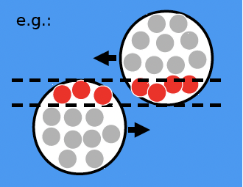 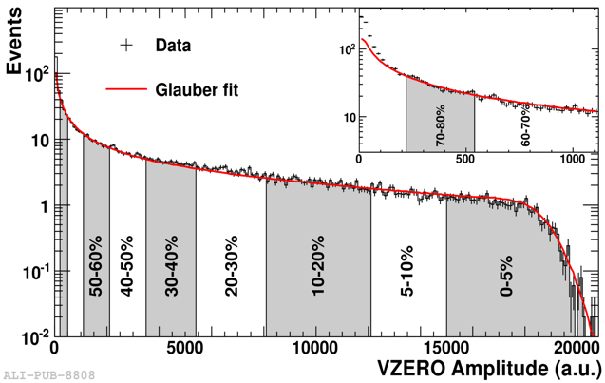

(a) Ilustración de la colisión PbPb (b) Gráfico de contadores VZERO

Figura 6: Ilustraciones para Npart y centralidad

**12 Cálculo de rendimiento de partículas**

Una vez que hayas encontrado el número de Ks0, Λ y anti-Λ, puedes calcular el rendimiento (número de partículas producidas por interacción) para cada tipo de V0. Para ello, necesitas información adicional que se te proporcionará una vez que hayas finalizado el análisis (por ejemplo: eficiencia de seguimiento para cada tipo de partícula; número de eventos de los que se extrajo la muestra que analiza).